План-конспект занятия
педагога дополнительного образования
Коровиной Дарьи Андреевны

Объединение – Коллектив современного танца «Сапфир»
Программа - «Современные танцы».
Группа – 02-59
Дата проведения: - 30.12.2022(перенос с 31.12.22)
Время проведения: 16ч. 40 мин.
Тема занятия: «Разучивание движений. Упражнения для развития гибкости».
Цель занятия: Развитие гибкости и силовых способностей детей, развитие исполнительских навыков у детей.

Рекомендуемый комплекс упражнений:
- складочка
-Упражнение выполняется лежа на полу или на коврике;
- Колени максимально прижаты к полу;
- Носки вытянуты;
- Руки тянуться вперед;
- Корпус плотно прижат к ногам.
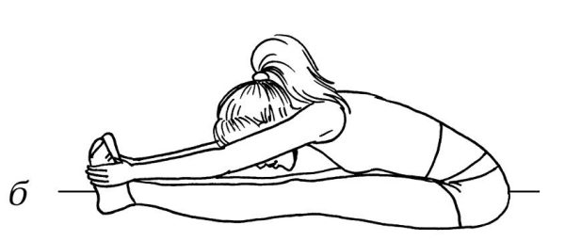
- уголок
Сидя на полу , отрываются ноги от пола на 90 градусов ,руки разведены в стороны, удерживание ног и рук 10 секунд по 4 подхода.

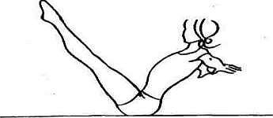

-бабочка
Сидя на полу, ноги согнуты , спина прямая, колени опускаются (стремятся) к полу.

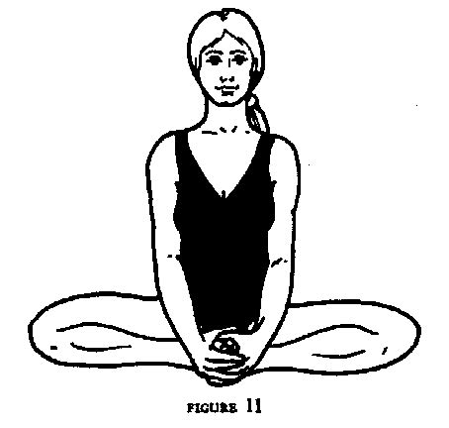
- Берёзка
И.п. - лёжа, ноги вытянуты, стопы натянуты, руки вдоль корпуса. Натянутые ноги поднимаются вверх на 90 градусов, носки стремятся ввысь, при этом таз отрывается от пола, и так же стремится ввысь. Должна образоваться прямая линия, начиная от стоп ног заканчивая лопатками. Держаться в таком положении 10-20 секунд. Затем таз опускается на пол, ноги возвращаются в исходное положение.
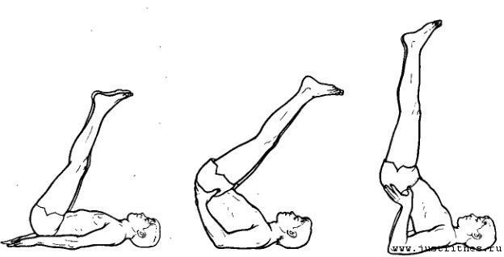

-лягушка
Лежа на животе, ноги согнуты , колени на полу, живот прижат к полу , стопы так же удерживаются на полу.

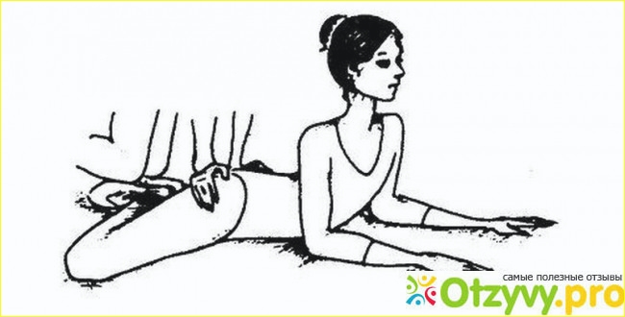
-лодочка
Лежа на животе отрываются прямые ноги и прямые руки как можно выше от пола, удерживаем данное положение 8 секунд по 6 подходов.
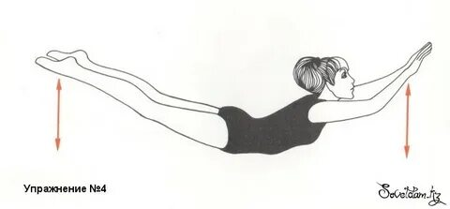
-корзинка
Лежа на животе, руки удерживают стопы, прямые ноги отводим назад, корпус поднимается от пола как можно выше, удерживаем данное положение 6 секунд по 6 подходов.
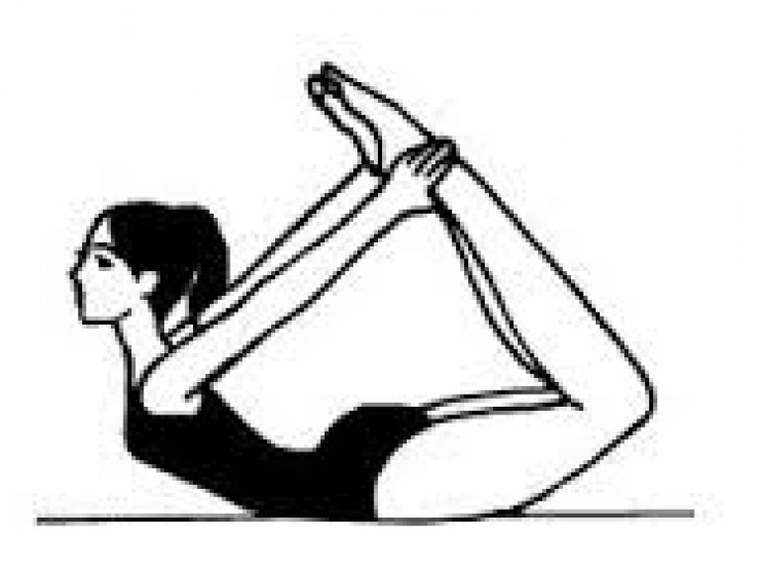
-коробочка
Лежа на животе, сгибаем ноги, корпус на прямых руках поднимается от пола,голова запрокинута назад, ноги стремятся к голове, удерживает данное положение 30 секунд.
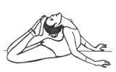
-шпагаты (Правый , левый и поперечный)

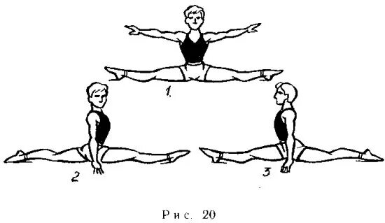

-мостик
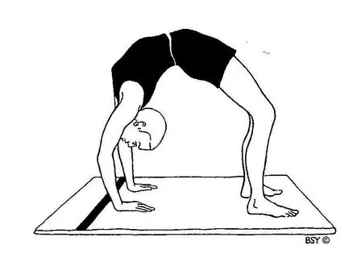

Домашнее задание:
-шпагаты
-мостик
-корзиночка
-коробочка

Обратная связь:
Фото самостоятельного выполнения задания отправлять на электронную почту metodistduz@mail.ru для педагога Коровиной Д.А.

